Unscheinbar, aber giftig: das Schmalblättrige Greiskraut
Die aus Südafrika stammende Pflanze gehört zu den verbotenen exotischen Problempflanzen. Sie breitet sich schnell aus und ist giftig für das Vieh. Helfen Sie mit, die Verbreitung einzudämmen, indem Sie sie fachgerecht im Neophytensack entsorgen.
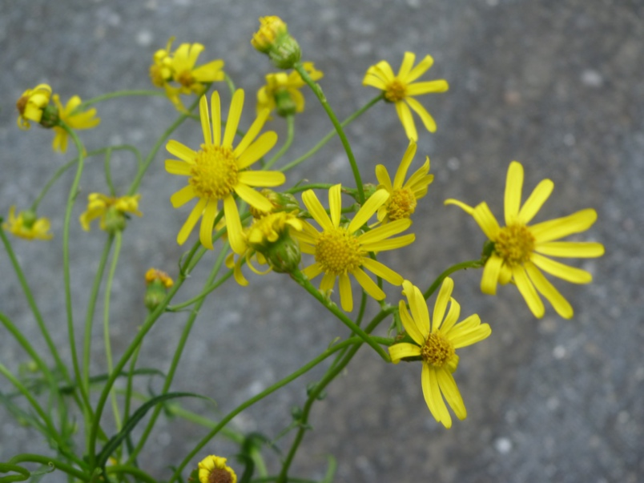
Das Schmalblättrige Greiskraut kann pro Pflanze bis zu 30'000 Flugsamen ausbilden. (Bild: Andreas Merz, Agentur Umsicht)
Das Schmalblättrige Greiskraut – welches auch Schmalblättriges Kreuzkraut genannt wird – blüht zwischen Juni und November gelb. Seine Blätter sind schlank und lang und seine Zweige am Grund oft holzig. Unauffällig wächst das Schmalblättrige Greiskraut vor allem an Strassenrändern und Bahndämmen, aber auch in Kiesgruben, Weinbergen, Wiesen und Weiden kommt es teilweise vor. Früher wurde das südafrikanische Gewächs ungewollt durch den Import von Schafwolle nach Europa eingeschleppt, heute verbreitet es sich vor allem durch den Landverkehr entlang der Verkehrswege.
Giftig und effizient in der Verbreitung
Obwohl das Schmalblättrige Greiskraut unauffällig aussieht, ist es für Rinder, Schafe und Pferde giftig. Zwar meiden es die Tiere normalerweise. Da die giftigen Alkaloide aber auch nach dem Trockenen des Heus noch wirksam bleiben, stellt das Kraut ein Problem für die Landwirtschaft dar. In der Schweiz sind Vorkommen auf Wiesen und Weiden im Moment zwar noch nicht so häufig, da sich das Schmalblättrige Greiskraut dank seiner flugfähigen Samen aber sehr effizient verbreitet, besteht die Gefahr einer vermehrten Ausbreitung auch auf diesen Flächen.
Neophytensäcke gratis ab Frühling 2021 bei der Gemeinde erhältlich
Um die weitere Verbreitung des Schmalblättrigen Greiskrautes einzudämmen, ist es wichtig die ganze Pflanze – inklusive Wurzel – vor der Blütezeit auszureissen und im Kehricht zu entsorgen. Vor der Blütezeit oder unmittelbar nach dem Aufblühen aktiv zu werden ist wichtig, weil die Samenreifung bereits kurze Zeit nach der Blüte beginnt und auch noch zwei bis drei Tage nach dem Schneiden der Pflanze fortschreiten kann. Die Pflanzen dürfen nicht kompostiert werden, sondern müssen mit dem Kehricht entsorgt werden. Zu diesem Zweck können bei der Gemeinde gratis Neophytensäcke bezogen werden, welche mit der Kehrichtabfuhr entsorgt werden können.

